***Билет №24***

1. ***Явление электромагнитной индукции. Закон Фарадея и правило Ленца. Явления самоиндукции и взаимной индукции.***

Это явление возникновения индукционного тока в замкнутом проводнике под действием изменяющегося магнитного поля.

Обобщая результаты своих многочисленных опытов, Фарадей пришел к количественному закону электромагнитной ин­дукции. Он показал, что всякий раз, когда происходит изменение сцепленного с контуром потока магнитной индукции, в контуре возникает индукционный ток; возникновениеиндукционноготокауказываетнаналичиевцепиэлектродвижущейсилы, называемой электродвижущей силой электромагнитной индукции. Значение индукционного тока, а следовательно, и Э. Д. С. электромагнитной индукции, определяются только скоростью изменения магнитного потока, т. е.  
  
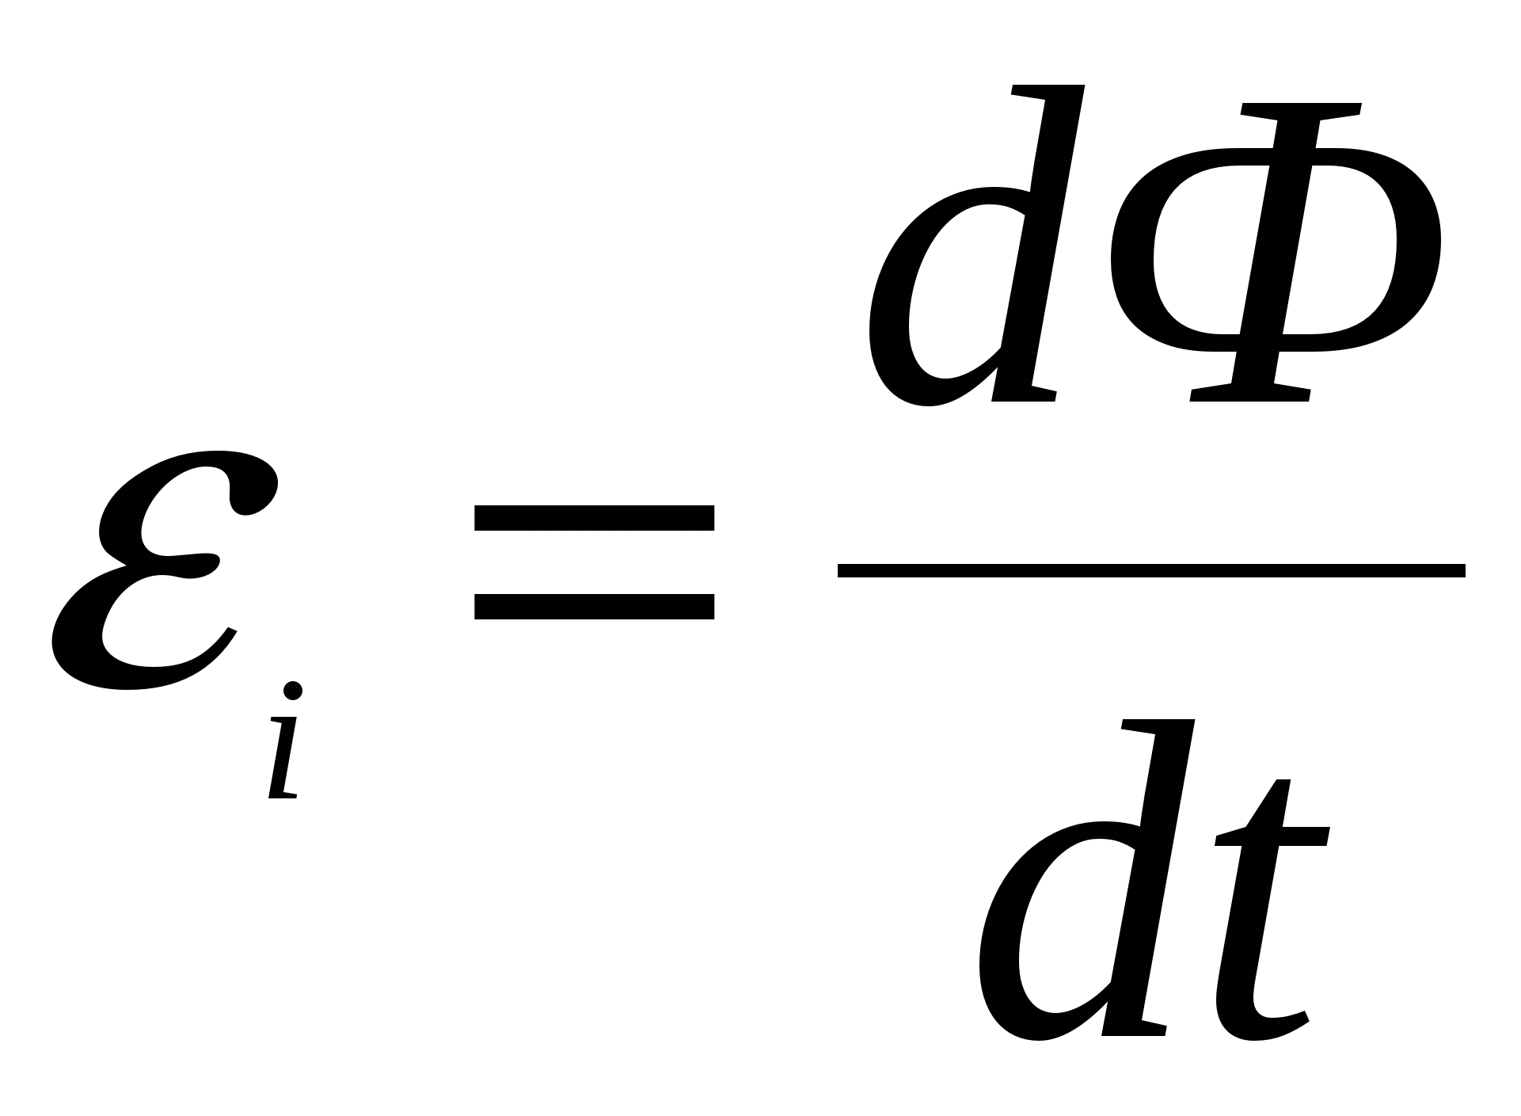.  
Теперь необходимо выяснить знак 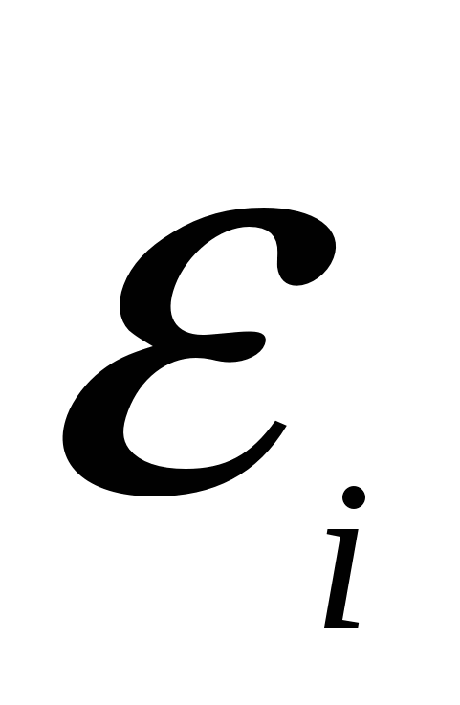*.* Известно, что знак магнитного потока зависит от выбора положительной нормали к контуру. В свою очередь, положительное направление нормали связано с током правилом правого винта. Следовательно, выбирая определенное положительное направление нор­мали, мы определяем как знак потока магнитной индукции, так и направление тока и ЭДС в контуре. Пользуясь этими представлениями и выводами, можно соответственно прийти к формулировке закона электромагнитной индукции Фарадея: какова бы ни была причина изменения потока магнитной индукции, охватываемогозамкнутымпроводящимконтуром, возникающаявконтуреЭ. Д. С.  
  
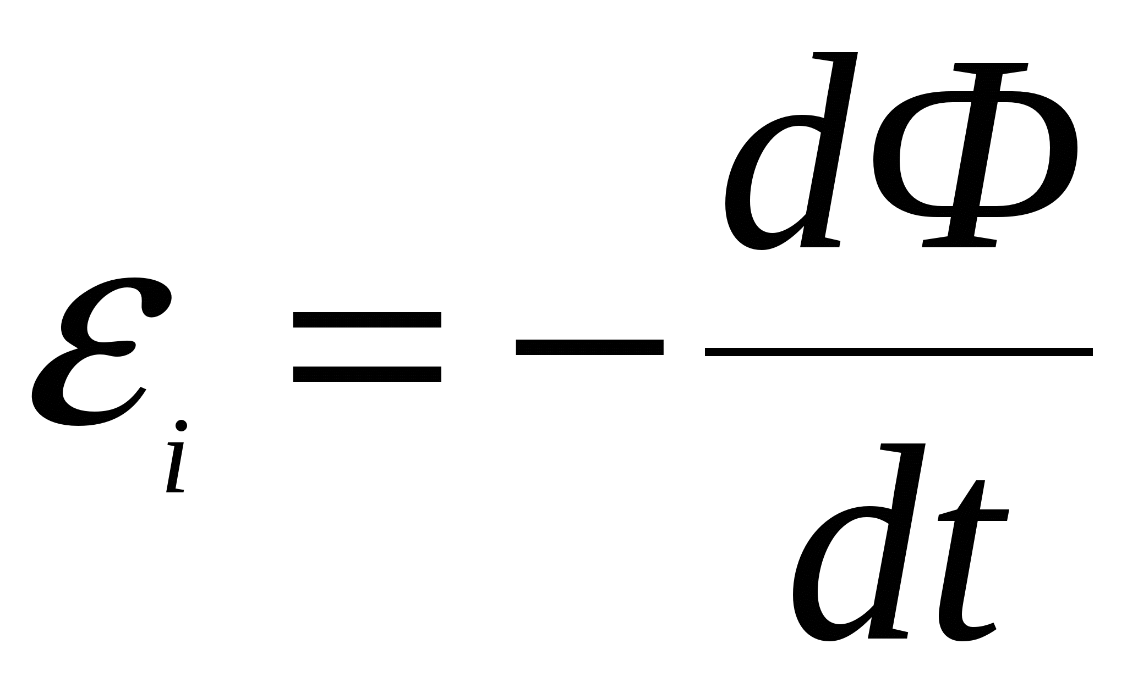

Знак минус показывает, что увеличение потока 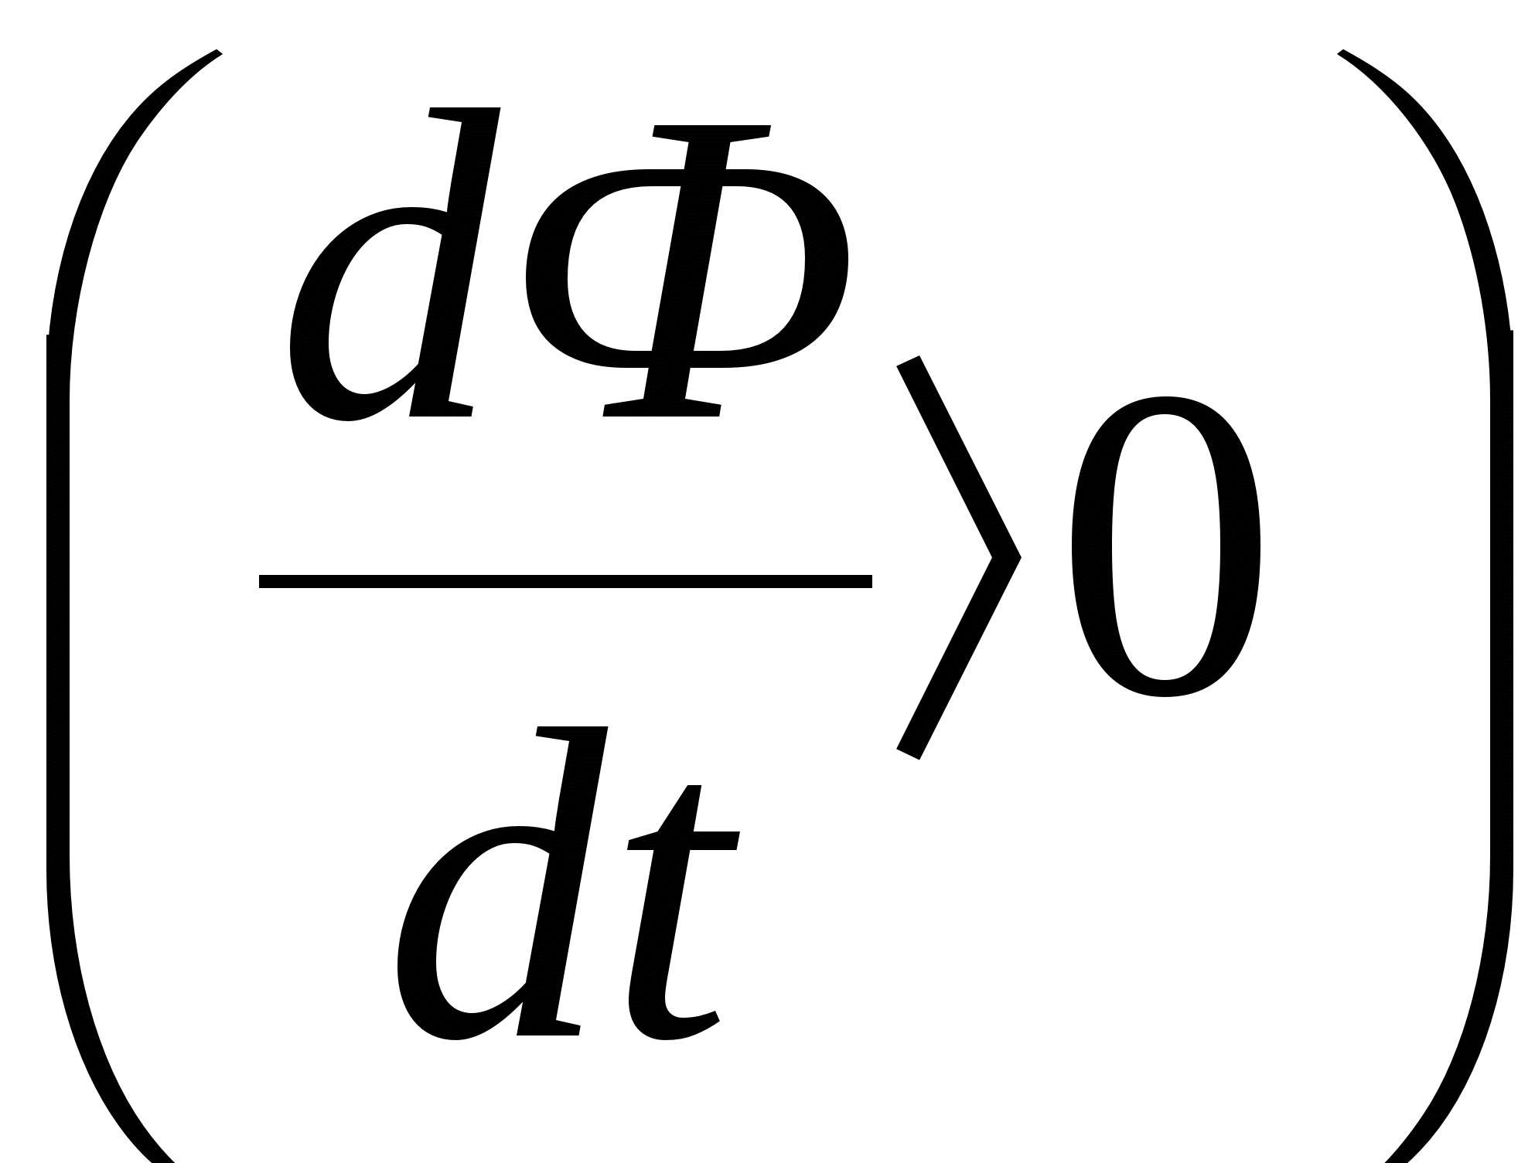 вызывает  Э.Д. С.****‹0**,** т. е.поле индукционного тока направлено навстречу потоку; уменьшение потока вызывает **›0,**т. е. направления потока и поля индукционного тока совпадают. Знак минус в формуле является математическим выражением правила Ленца — обшего правила для нахождения направления индукционного тока, выведенного в 1833 г.  
***Правило Ленца:***  
Правило Ленца, правило для определения направления индукционного тока: индукционный ток, возникающий при относительном движении проводящего контура и источника магнитного поля, всегда имеет такое направление, что его собственный магнитный поток компенсирует изменения внешнего магнитного потока, вызвавшего этот ток.